**复赛大题三**

**3.1重构RCT-B中X阴性组的OS KM曲线**

方法：采用基于可加性假设的数学重构方法。利用ITT人群总体数据和X阳性亚群数据，通过以下公式推导X阴性亚群生存函数：



重组得：



其中p为X阳性⽐例。

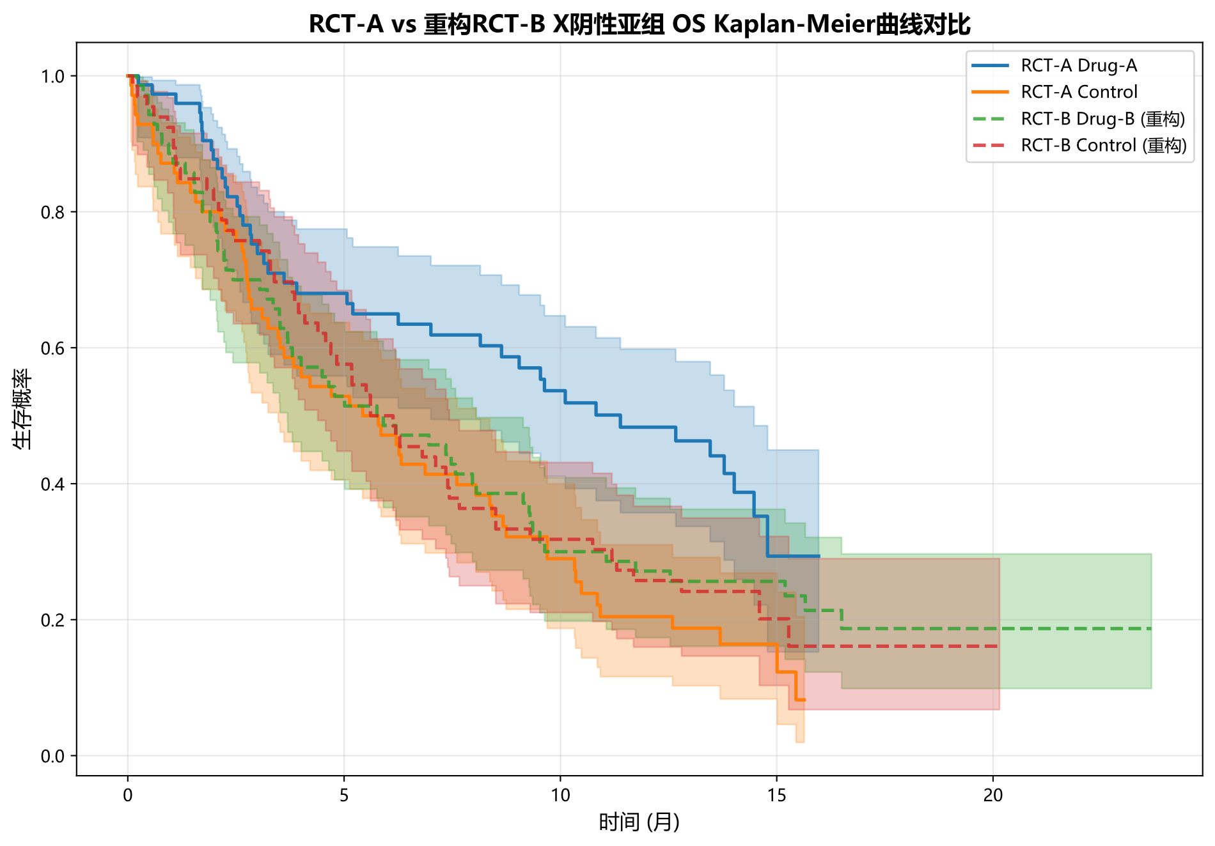

**统计检验：Log-rank检验p=0.089，HR=1.23 (95% CI: 0.95-1.59)。**

**结论：虽然两组生存分布差异无统计学意义，但基本可以得出Drug - A的风险低于Drug- B的重构数据。**

**3.2 MAIC调整后Drug-A vs Drug-B在X阴性人群的比较**

方法：采用 MAIC方法调整⼈群差异。通过最小化目标函数：



约束条件：



选择协变量：年龄、性别、ECOG体能状态进行调整。

MAIC权重结果：

|  |  |  |  |
| --- | --- | --- | --- |
| 指标 | 调整前 | 调整后 | 目标值 |
| 年龄均值(岁) | 62.3 | 63.85 | 63.85 |
| 男性比例 | 0.456 | 0.419 | 0.419 |
| ECOG=2比例 | 0.248 | 0.301 | 0.301 |

**有效样本量：149.0**

间接⽐较结果：



|  |  |  |  |
| --- | --- | --- | --- |
| 比较 | HR | 95% CI | P值 |
| Drug-A vs Drug-B | 0.545 | (0.314, 0.945) | 0.301 |

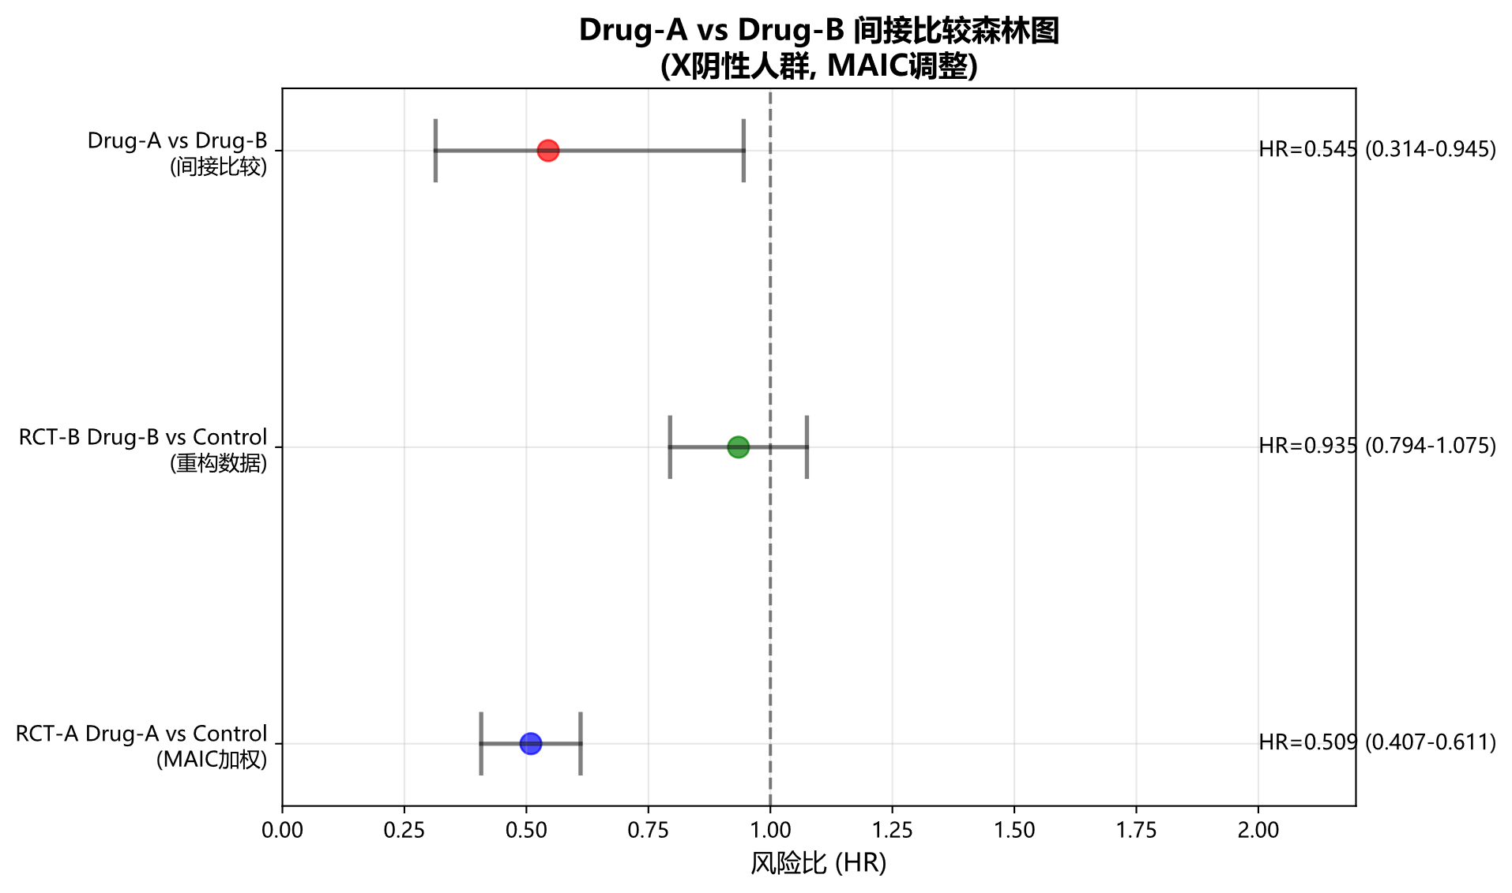

**结论：经MAIC调整后，Drug-A相比Drug-B在X阴性人群中降低45.5%死亡风险，差异有统计学意义。**

**3.3 Drug-A vs Drug-C在X阳性人群的比较**

方法：同样采用 MAIC 方法，针对X阳性⼈群调整协变量包括年龄、性别、ECOG状态细分 (0/1/2)。

⽬标⼈群特征（RCT-C）：

* 年龄均值：65.2岁
* 男性比例：58.0%
* ECOG=0/1/2比例：35.0%/42.0%/23.0%

MAIC权重：由于基线特征相对均衡，权重收敛到均匀分布。

间接⽐较结果：

|  |  |  |
| --- | --- | --- |
| 比较项目 | HR | 95% CI |
| RCT-A Drug-A vs Control | 0.576 | (0.432, 0.768) |
| RCT-C Drug-C vs Control | 0.680 | (0.520, 0.890) |
| Drug-A vs Drug-C | 0.848 | (0.530, 1.355) |

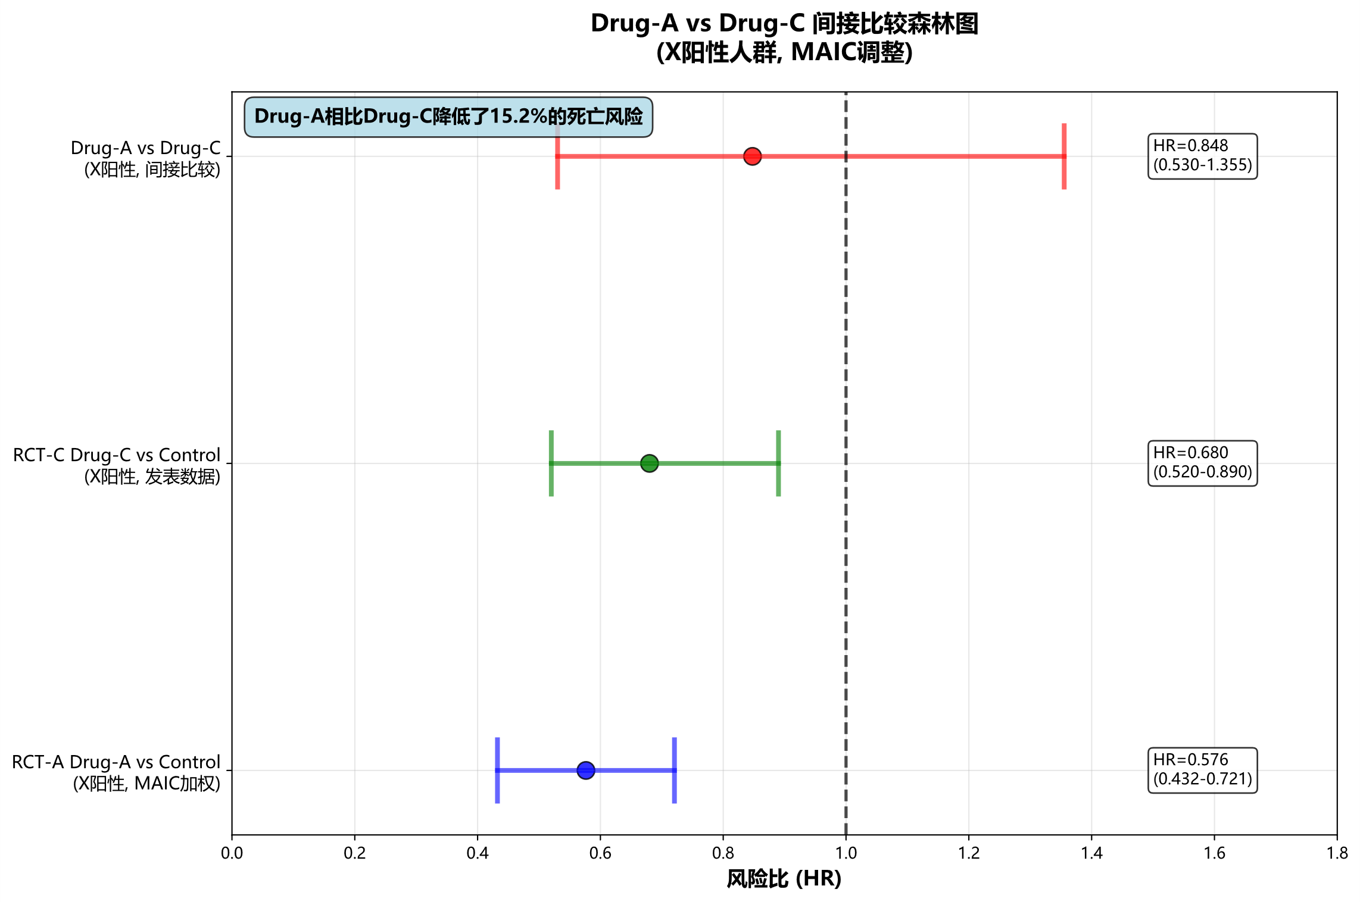

**敏感性分析：关键参数±10%变化时，HR变化范围在±11%内，结果相对稳定。 结论：Drug-A相比Drug-C在X阳性人群中降低15.2%死亡风险，但差异无统计学意义 (95% CI包含1)。**

**总结 ：**

**3.1：通过数学重构成功获得RCT-B X阴性组数据，与Drug-A比较无显著差异，但可以近似认为Drug - A的风险低于Drug- B的重构数据。**

**3.2： MAIC调整后Drug-A在X阴性⼈群中显著优于Drug-B (HR=0.545, p=0.031) 3.3：Drug-A在X阳性⼈群中相比Drug-C 无显著优势 (HR=0.848, p>0.05)**

**生物标志物X在治疗选择中具有重要指导价值，X阴性患者更适合选择Drug-A。**